


Stage
Cool

GANZA Mykhailo
M2 GEII

Développement d'un outil d'exploration des séries temporelles provenant de différentes sources

03/12/15
Remerciements

Introduction
Table des matières
Introduction 3
Partie 1 : Présentation 5
1 Présentation de l’entreprise 5
2 Présentation de contexte de stage 5
2.1 IoT 5
2.2 Analyse des données 6
Partie 2 : Étude de problématique 7
1 Objectif initial 7
2 Étude initial 8
2.1 Séries temporelles 8
2.2 Problématique 8
2.3 Première palier 9
3 Première approche 11
3.1 Module unique 11
3.2 Problématique 12
4 Exploration des donnés 13
5 DC.js 15
5.1 Crossfilter.js 15
5.2 D3.js 17
5.3 DC.js 18
5.4 SVG 18
5.5 Format des données 19
6 Deuxième palier 20
7 Fusion des séries temporelles 20
8 Nouveau objectif concret 21
Partie 3 : Travail réalisé 22
1 Module de traitement 22
1.1 Choix technologiques 22
1.2 Première approche 22
1.3 Fonctionnalités réalisées 23
1.4 Problèmes rencontrées, futur évolutions 23
2 Outil de visualisation 23
2.1 Choix technologiques 23
2.2 Librairies de visualisation 23
2.3 Fonctionnalités réalisées 23
2.4 Problèmes, futurs évolutions 23
Chapitre 4 : Bilan de stage 23
Bibliographie 23

Partie 1 : Présentation

Présentation de l’entreprise
Présenter Maya

Présentation de contexte de stage

IoT
IoT, Internet of Things, (internet des objets, objets connectées) est une extension d'internet classique (« un réseau des réseaux ») vers le monde physique grâce aux systèmes embarquées. La plupart des temps ces systèmes réalisent l’acquisition des données de leur environnement qui sont ensuite partagée via réseaux. L'exemple d'un objet connecte peut être un moniteur de fréquence cardiaque, ou un capteur de luminosité connecté, smartphone, etc. Peu importe quel équipement électronique ayant une adresse IP, et la possibilité d'échanger des données via réseau, peut être considéré comme un acteur dans l'IoT.
Le concept de connexion à internet des équipements électroniques pour fournir certains données est apparu pour la première fois à 1982 à l'Univeristé Carnegie-Mellon (états-Unis). Il s’agisse d'un bricolage de distributeur de Coca Cola pour sonder à distance (via réseau APRANET) la présence (ou absence) et la température des bouteilles de coca dans la machine. Ensuite, depuis les années 1999 le domaine des objets connectées à commencée de prendre d'ampleur avec la présentation par Bill Joy (Unix BSD) d'un protocole de communication D2D (Device to Device) : un réseau des capteurs qui vont « fusionner les systèmes embarquées avec la vie quotidienne ». En même année le terme « Internet of Things » a été inventée par Kevin Ashton. Un autre éventement important dans l'histoire d'IoT est la création en 2005 d'une carte Arduino, qui avait beaucoup d'impact sur les objets connectées, surtout pour les amateurs de domotique. Depuis les années 2013 le marche d'IoT est en plein expansion avec la croissance grandiose des smartphones, montres connectés, capteurs cardiaques, différentes sortes des objets « smart » ayant une connexion internet. Et de plus en plus des acteurs principales d'industrie numérique (Google, Samsung, etc) participent pour apporter des innovations et gagner une marge de se secteur.
Les objets connectées ont pénétrées différentes domaines remplissant divers tâches. Les plus notables sont la médecine (« santé connectée ») où les objets connectées sont utilisées pour le monitoring en temps réel des indices de santé d'un patient. Un autre domaine important d'IoT est la domotique, avec toute une panoplie des capteurs de luminosité, vidéosurveillance, frigos connectées, etc. Un autre exemple d'application des objets connectées sont les capteurs environnementaux, qui observent l'état de certains grandeurs physiques (qualité de l'eau, indices de séisme) pour un but préventive et protection d’environnement
Vue le nombre des applications possibles et la quantité des objets connectées actuel (6.4 milliard objets prévus pour 2016) une des évolutions logiques est la standardisation d'IoT. Sachant que le principe même de fonctionnement d'internet est basé sur l'utilisation des mêmes protocoles standards par toutes les équipements, les objets connectes pour être considéré comme des vrais « objets d'internet », doivent être standardisées, et être capables de se parler entre eux. Actuellement la communication des objets connectées est basée sure les protocoles définis et standards comme TCP/IP, HTTP, etc. Mais au dessous des protocoles connus, dans un couche des données métier, le protocole de communication entre les objets connectées n'est pas du tout homogène d'un solution à autre. Les protocoles de niveau le plus haut sont différent d'une solution à autre et sont très homogènes. Par exemple, la nature des données échangées par un réseau des capteurs de luminosité et une infrastructure des frigos connectées est complètement différente. Il y a un besoin d'un langage standard pour que toutes les objets connectes, malgré le fournisseur, puissent se parler entre eux. Une des avancement dans cet direction est le système EPC, qui en perspective pourra être utilisée comme une base commun pour développer un tel langage universel.
Il est important de préciser que l'IoT ne correspond pas à une seule technologie, il s'agit plutôt d'une systèmes des systèmes, une infrastructure des plusieurs tiers. Et comme les objets connectées sont en plein développement, la panoplie des secteurs pour R&D dans l'IoT est très vaste : développement des microprocesseurs et cartes spécifiques (ex : Intel Edison), différentes sortes des capteurs miniaturisées (ex : accéléromètre, thermomètre etc), solutions middleware, sécurité des données, etc. Une des autres aspects importantes de l'IoT est l'analyse de données acquis.

Analyse des données
L'aspect d'analyse données dans l'IoT prend de plus en plus d'ampleur. Les informations acquis ont beaucoup de valeur, car ils peuvent être analysées afin de tirer des indices importantes pour la prise des décisions stratégiques pour l'entreprise. Par exemple, clôturer l'utilisation des certains cellules dans un réseau des capteurs de luminosité à cause de la puissance négligente mesurée. Dans ce cas il est possible d'analyser les données manuellement : il suffit juste d’analyser toutes les relevés. Aussi, un module d'analyse des données peut faire une partie d'un produit final. Par exemple la détection de chute de rythme cardiaque mesurée par un montre connectée d'un patient.
Si on voudra concevoir une système automatisé d'analyse des données pour l'IoT on sera face aux trois problèmes les plus pertinentes: volume, approche, et l'hétérogénéité des types de stockage et formats. Vue la quantité des objets connectées et haute fréquence des mesures effectuée, une dimension des données acquis peut être assez volumineux. De se fait l'IoT se pose fortement sur les pratiques de Big Data pour la gestion des énormes massives des données. Une autre point problématique est le choix d'approche. C'est une question de recherche d'un algorithme le plus adaptée pour tirer les conclusions nécessaires à partir d'une ensemble des données acquis. Il s'agit d'un domaine des statistiques, l'utilisation des classificateurs, recherche des trends, étude de similitude, etc. Ces techniques sont très souvent utilisé dans l'IoT pour le but de l'exploration des données.
La dernière problématique, ou si on va se mettre dans un contexte d'un outil automatisée d'analyse des données, une point à considérer, est la diversité des formats et façons de stocker les données. Comme on a vu dans un chapitre précédent, le marché des objets connectées actuel se pose sur les protocoles commun de communication, mais pas jusqu’au point d'utiliser le format des données standard, c'est-à-dire même pour toutes les types des objets connectées. Pour avoir plus des exemples sur les formats des données, cf chapitre suivante. Cela se complexifié aussi par le fait que les domaines d'utilisation d'IoT sont très variées, et pour chaque cas d'utilisation la nature des données métiers sera complètement différente.
Cet heterogenite se complexifie encore plus par l'utilisation des différentes outils de stockage : souvent les données sont stockées dans les bases des données relationnelles (comme MySQL, Oracle), ou les bases des données orientées document (MongoDB, Couchbase), qui sont de plus en plus utilisée vu leur structure des données flexible. Rien n’empêche d'utiliser les fichiers texte (JSON, CSV, ARFF), ou d'autres formats rares ou exotiques (photos, fichiers binaires, etc).
La question de multitude des formats et types de stockage est importante à résoudre, si on veut concevoir un outil automatique et generique d'analyse des données, car cet outil doit pouvoir accéder à plusieurs types de stockage et lire les données de structure variable.

Partie 2 : Étude de problématique

Objectif initial
Des le début, l'objectif de stage est le suivante :

« Concevoir un outil de l'exploration des relations entre les données ayant une nature différente provenant de sources différentes»

Il s'agit d'un application qui sera capable de faciliter l'exploration des relations entre les données qui ont été générées par les sources différents. Par exemple, comparer l'évolution d'une mesurée horaire de la température dans une pièce avec les relevés de la température venant d'un site météorologique.
La problématique de « sources différentes » peut se conclure à trois point principaux, lorsque on veut concevoir un outil d'exploration qui travail avec plusieurs sources. Il s'agit de désynchronisation des instant de prise de mesures, les stockages varie, le format différent. L'application doit pouvoir gérer cet nature heterogene des données.
Les concepts « exploration des données» et « relation entre les données» sont à définir par stagiaire. Une seule contrainte à suivre est que l'outil doit pouvoir travailler avec au moins deux types des stockage : les bases de données MongoDB et MySQL. Bien sur le format et la structure des données n'est pas imposée. Aucune autre indice n'est pas présentée.
Cela revient à stagiaire de choisir les technologies les plus adoptés pour résoudre la problématique posée, définir le cahier de charges de l’application. Vue la nature generique de l'objectif, le stagiaire est amenée a explorer la problématique posée, afin de définir les frontières et spécificités nécessaires pour apporter une solution concret et satisfaisante.

Étude initial
L'objectif initial est assez étroit et impose que l'utilisation des systèmes des stockage (MongoDB et MySQL). Mais il y a un autre contrainte sous attendu : le stage se porte dans un domaine d'IoT, et on peut déjà y tirer une conclusion : l'outil d’exploration doit au moins être capable de travailler avec les données spécifiques à l'IoT.
Vue cet première précision importante, le milieu de recherche initial avait pour le but d'explorer et apprendre le façon dont les observations provenant des objets connectées sont sauvegardées. Il s'agit des séries temporelles : une manière intuitive d'organiser les mesures au fil de temps.

Séries temporelles
Une série temporelle, ou une série chronologique, est une suite des valeurs numériques qui évolue suivant le temps. La plupart de temps les séries temporelles sont représentées par une ensemble des associations clef-valeur avec une clef-valeur spécifique d’horodatage qu'on appel timestamp.
La plupart de temps les objets connectées observent l'évolution de certains grandeurs physiques au file de temps. Du coup l'utilisation des séries temporelles dans l'IoT est adapté : chaque observation est accompagnée d'un timestamp avec le temps de prise de mesure. Il faut préciser bien sûr, qu'il s'agit des domaines d'application ou l'utilisation des séries temporelles est optimale, par exemple, pour une caméra de vidéosurveillance connectée l'utilisation de ce type d'organisation des données ne sera pas vraiment adaptée et naturelle.

Problématique
Comme il était dit dans un chapitre précédent, les formats des données et les types de stockage peuvent être différentes. Par exemple voici une même série temporelle, mais présentée par différentes stockages comme les fichiers JSON (à gauche) et CSV (à droite) :

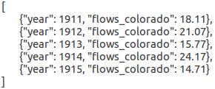
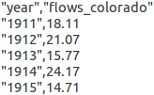
Ou on peut imaginer un cas ou les containeurs sont identiques, mais la structure des données et format ne sont pas les mêmes :
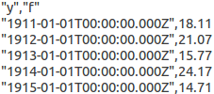
Dans une exemple à droite on peut voir une autre problématique mineur qui se pause, et peut être rencontrée lors de gestion des séries temporelles : le format de timestamp est aussi variable. La plupart de temps le timestamp suis un format standard ISO8601, ou souvent on utilise un timestamp unix : le nombre des secondes écoulées depuis le 1er janvier 1970. Mais de temps en temps le format de temps peut être spécifique, par exemple dans un cas d'une série temporelle avec les mesures mensuelles de niveau de précipitation. Donc, cet aspect variable des séries temporelles doit aussi être géré si on veut concevoir un outil qui pourra travailler avec plusieurs format et sources des données.

Première palier
Issue de cet étude initial on a un invariant de base, sur lequel l'outil d'exploration des données peut se fonder : on travaille uniquement avec les séries temporelles car c'est une façon naturelle de stocker le mesures. C'est qui implique, par la définition des séries temporelles, que l'application va fonctionner seulement avec les datasets ayant les caractéristiques suivantes :
- chaque échantillon d'une série temporelle doit être accompagné par un seul timestamp
- chaque échantillon doit avoir au moins un attribut associée (mesure)
- les timestamps doivent suivre un ordre chronologique
Bien sûr, même si les séries temporelles est une façon très répandu de stockage des observations, il peut y avoir d'autres solutions pour organiser les données. Évidement ces formats spécifiques ne seront pas acceptée par l'application. Mais le choix de se concentrer sur les séries temporelles est argumentée par :
- pour arriver à un outil réel, il faut spécifier ces fonctionnalités
- c'est un façon d'organiser les données largement répandu
- est compatible avec MayaNet

Issue de cet étude initial on a un pierre d'angle commun pour toutes les types de stockage et formats possibles: les données sont représentée par les séries temporelles.

Première approche
En se basant sur le premier mini étude sur les séries temporelles, la première application naïve est apparu.

Module unique
De le début un outil à développer était vu comme un seul unité de traitement, qui peut recevoir en entrée des séries temporelles provenant de différents types de stockages et ayant des formats différent, et en sortie pourra fournir, sous un certain format, les indicateurs caractérisant les données. Et s'il le faut, les indices caractérisant les relations entre les données.
Gardant cet idée dans la tête, la première tentative pour répondre à une problème a était proposée. L'application était écrit sous Java, utilisée Morphia, et travaillée avec MongoDB.

MongoDB
Le choix de MongoDB, comme un type des stockage de base, est argumenté par le fait que c'est une base dés données orientée document, et par rapport à les bases de données classiques, MongoDB permet d'avoir un format flexible des données. En quelque sorte, MongoDB (avec Morphia) était considérée comme une solution pour la problématique de gestion de plusieurs formats, parce que cet base de données peut facilement travailler avec les format différentes des données. La raison est que la structure des données stockée dans cet base des données n'est pas fixe (). car elle ne nécessite pas la structure des données rigide.
Aussi, MongoDB est une base de données sur laquelle MayaNet vise de migrer en future (encore une fois, à cause de dynamisme de format). Cet base de données est en perspective un seul et unique type de stockage qui sera utilisée par MayaNet.
Vue ces deux arguments, la première application à stockée les séries temporelles dans une base des données MongoDB.

Java
L'utilisation de Java comme une langage de programmation a était aussi influencé par MayaNet car elle utilise Kura. Kura est un framework Java « basé sur OSGi pour les applications M2M s'exécutant dans les passerelles de services ». Il s'agit d'un solution logicielle faisant un intermédiaire entre réseau filaire (ou sans fil) des objets connectées (capteurs, etc) attachés à un concentrateur et un réseau local (ou internet).
Donc, en se basant sur le principe que l'outil qu'on vise à développer, sera utilisée (ou pourra servir) pour l'IoT et notamment MayaNet, l'utilisation de Java semblé appropriée.

Morphia
Encore une fois, l'utilisation de Morphia était argumenté pour être compatible avec MayaNet. MayaNet utilise les objets POJO pour définir les données métiers. POJO (Plain Old Java Object) est un simple classe Java, qui par rapport aux JavaBeans, ne suis pas des conventions strictes.
Morphia est un wrappeur de driver Java pour MongoDB qui s'en sert des POJO (en ajoutant quelques annotations) pour communiquer avec une base de donnés. Morphia est un couche d'abstraction de MongoDB qui facilite beaucoup l'interface entre les objets métier et la base des données.
L'idée derrière l'utilisation de Morphia est que pour peut importe quel type d'objets connectes que MayaNet pourra servir, il faudra créer des objets métiers (des POJO). Donc, comme les POJO sont crées dans toutes les cas, pour toutes les « things », un outil automatisée d'analyse des donnée pourra utiliser Morphia comme un interface entre peu importe quel format des objets métiers et la base des données.
Du coup, l'utilisation de Morphia est vue comme une réponse à une problématique de multitude des formats des données. Car par la suite, chaque format sera défini dans les POJO, et Morphia offre de façon universelle (même pour toutes les POJO) d'écriture et lecture dans la base des données MongoDB.

Récapitulatif
La première tentative naïve de répondre à une problématique posée est largement inspirée par les choix technologiques de MayaNet, pour un but d'être compatible avec la dernière. C'est un application qui est capable de travailler avec les formats des données différentes grâce à l'utilisation de Morphia et MongoDB. Le but d'un étape de développement qui devez suivre est d'englober cet l'application par un couche de traitement des données qui sera aussi uniforme pour toutes les formats possibles des données.

Problématique
Le première approche de développer un outil d'analyse des données a permit de se familiariser avec la problématique de multitude des formats et avoir une première initiation à les données réels. Mais la solution proposée n'était pas du tout satisfaisante à cause des plusieurs points.
Tout d'abord, l'utilisation de Java. L'objectif initial n’impose pas la compatibilité avec MayaNet, c'était une décision de stagiaire de partir vers une solution qui sera à priori compatible. De plus, MayaNet utilise Kura (et donc Java) pour les couches très bases de communication entre les objets connectés, concentrateur, l'IHM. Par contre l'application qu'on vise à développer doit servir à l'utilisateur pour explorer les données, et donc elle se place logiquement dans un couche plus haut, loin des objets métiers de MayaNet.
Une autre problème évidente de première approche c'est le non respect d'une seule consigne imposée : l'utilisation d'au moins deux types de stockages : MongoDB et MySQL. Morphia est utilisable seulement avec MongoDB. Par contre il existe une DAO (un outil d'abstraction des données comme Morphia) Hibernate OGM, qui permet de travailler avec MongoDB et MySQL, mais les POJO ne sont pas interchangeables entre les deux. Donc cet approche à résoudre la problématique de multitude des formats et stockages n'est pas valable.
Mais la conclusion très importante issue de cet première approche, est une réflexion sur le façon comment l'utilisateur pourrai explorer les données, et surtout, les relations entre les données. Cet fonctionnalité n'a pas était rajouté à cet premier application parce que, évidement, l'application ne correspond vraiment à l'objectif posée, mais encore une fois, elle a permit d'initier la recherche des solutions pour offrir la possibilité d'explorer les données.

Exploration des donnés
En général le terme « exploration des données » correspond à une acte d'observation et analyse des données acquis, afin de tirer des informations supplémentaires sur les données. En contexte de stage, l’étendue de terme « exploration des données » n'est pas vraiment précisée dans l'objectif initial. Il peut s'agir d'utilisation des techniques statistiques, ou juste simple visualisation par une table, c'est qui est aussi une manière d'exploration des données sous forme des valeurs numériques. Il va falloir fixer un sens concret pour se terme afin d'apporter une solution réel.
Il y plusieurs façons pour analyser et explorer les données, mais on va étudier seulement les deux les plus communs et convenables. Tout d'abord, l'utilisation des techniques statistiques avancées de machâge des données pour y tirer des connaissances. Un autre façon, plus simple mais aussi efficace, est une visualisation des données via différentes sortes de graphes pour mettre en évidence leurs caractéristiques importantes afin d'être facilement analysables par l'humain. Les deux approches ont ces défauts et avantages.
En fait, deux façons sur lesquelles la question est : est-ce que l'outil qu'on vise à développer va posséder des techniques avancées de mâchage des données pour y tirer de connaissances, ou l'outil va visualiser les données de tel sorte, pour mettre en évidence leurs caractéristiques importantes. Chaque approche à ces défauts et avantages.
Les techniques statistiques qu'on peut utiliser pour explorer les données, et surtout relation entre les données, peuvent être simples comme recherche de max ou min, filtrage, moyenne glissante. Mais ils peuvent être aussi avancées comme, par exemple, l'étude des trends, l'utilisation des estimateurs, techniques d'extrapolation, classification, etc. L'avantage d'utilisation des méthodes statistiques est qu'ils sont très performantes pour trouver du valeur cachée dans les données. La problème est que, si on vise à développer un outil purement « statistique », une base de cet outil doit présenter des techniques avancées et complexes de traitement des données, et donc, la mise en place des ces méthodes risque d'être assez complexe. Surtout pour quelqu’un non-spécialiste de domaine. Par contre, rien n’empêche d'appliquer au moins les caractéristiques statistiques simples, pour tirer plus d'information à partir des données.
La façon la plus simple et évidente, pour interpréter et explorer les données est l'utilisation des graphiques de différent sorte comme les histogrammes, nuage des points, etc. Les avantages et défauts de cet approche sont opposés à celles d'une approche statistique : la visualisation par les graphiques est simple à mettre en place, mais l’étendu d’exploration des données, et relation entre eux, n'est pas autant avancée.
Les critères sur lesquelles le stagiaire se base pour définir le terme « l'exploration des données » en contexte d'un outil à développer sont:
- question de temps de développement
- compétence de stagiaire
- l’utilité pour un cas d'usage réel
- découverte de DC.js (chapitre suivante)

Vue toutes ces points, et surtout les aptitudes naturelles de stagiaire, l'exploration des données sera réalisée grâce à un outil de visualisation avancée DC.js (qui en quelque sorte, permet de mettre en évidence la relation entre les données) et quelques statistiques simples à mettre en place pour fournir plus d'information. Cet solution est un mix entre les deux approches exprimées ci-dessous car on utilisera une visualisation de graphiques, mais pas simple et avancée, et on va utiliser certains techniques statistiques, mais pas avancée et simples. Et surtout, c'est une solution le plus réaliste et possible à produire pour fournir un outil fonctionnelle.

DC.js
DC.js est une librairie JavaScript basée sur Crossfilter.js et D3.js.

Crossfilter.js
Crossfileter.js est une librairie open source d'exploration de massives des données. Elle permet d'explorer les relations entre plusieurs attributs au sein d'une série temporelle.
Pour expliquer l’intérêt d'utilisation de Crossfilter.js on invite à consulter une page officielle de crossfilter avec une exemple d'utilisation concret qu'on va exposer ici. On précise que le chargement de cet page pourra prendre quelques secondes. Un autre remarque à noter et que les graphes ont était générées via D3.js et sont cliquables (expliquée par la suite).
L'exemple est construit à partir d'un extrait de dataset des vols réalisés entre 1 janvier et 31 avril 2001. Chaque instance de cet base a 29 attributs (mesures), dans cet l'exemple seulement 4 ont été étudies : heure de départ, retard à l'arrivée (en minutes), distance parcouru (en milles) et une date de départ.
Chaque attribut est représenté par une histogramme. Sur chaque histogramme il est possible de choisir une plage des valeur, c'est-à-dire appliquer un filtre. Grâce à Crossfilter.js, le filtre sera affectée à toutes les autres histogrammes. Il est possible d'utiliser plusieurs filtres à la fois.
Tout cela nous permet, par exemple, d'explorer les relations suivantes entre plusieurs mesures (cf Figure 1):
- quels sont les journées de la semaine avec les vols les plus longues ?
- quels sont les distances de vols à choisir (imaginons que c'est ce qu'on cherche), pour avoir le moins de retard ?
- quels heures de départ il faut choisir pour avoir le plus de retard (si on aime bien passer du temps en avion ou aeroport, par exemple)?
On peut dire que certains relations sont absurdes, mais ils existent, et donc sont explorables par Crossfilter.js. En fait, les correspondances entre peut importe quels attributs au sein de même mesure sont explorables par cet librairie.
La puissance de Crossfilter.js et que les filtres sont appliquée en temps réel, c'est qui implique que lorsque les données en entrée ont était modifiées, les caractéristiques calculées seront modifiées instantanément. Et cela permet d'explorer l'influence de chaque mesure sur le résultat final. Par illustrer cela, prenons un exemple d'une série temporelle, et on va utiliser crossfilter pour compter le nombre d’occurrence de chaque valeur mesurée (Figure 2). A l'entrée on a un dataset avec les données à analyser, en sortie on a un dataset avec le résultat d'analyse. Si en instant t les données en entrée sont modifiées (on appliquée un filtre), le dataset en sortie sera instantanément modifiée.
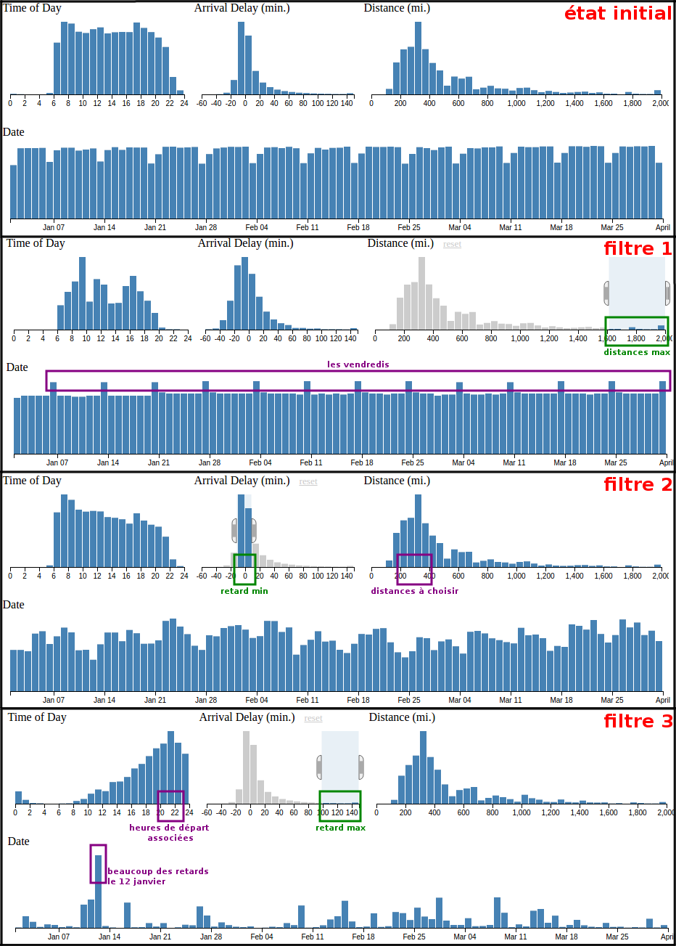
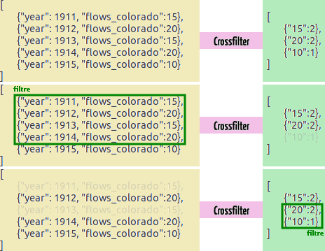

Comme il était dit avant, crossfilter support les filtres multidirectionnelles, c'est-à-dire dans le cas de cet exemple, on peut appliquer un flitre sur les caracteristiques (les sorties), pour voir comment les données à l'entrée vont être changée.
En conclusion, Crossfilter.js est un outil puissante d'analyse des massives des données, mais il ne s'agit pas d'une bibliothèque graphiqe, c'est plutôt une machine d'exploration des données. Pour visualiser les relations dynamiques mis en évidence par crossfilter, il faut utiliser une autre librairie JavaScript de graphisme. Il est possible d'utiliser peu importe quel bibliothèque de choix, mais pour tirer le max de Crossfilter.js, il faut considérer deux points importantes: l’interfaçage et dynamisme.
Comme Crossfilter.js travaille directement avec les données (dataset en entrée et en sortie), si on veut l'utiliser avec une librairie de rendu visuel, la dernière doit être capable de générer les graphes directement (ou avec des efforts minimales) à partir des données. Donc, l'interfaçage avec corssfilter se traduit par l'interfaçage avec les données. Donc, une question d'interfaçage simple est importante, et dans le cas de crossfilter il s'agit d'utiliser les données brutes pour la relier avec un outil de rendu visuelle. Un autre point est le dynamisme. Pour se profiter d'utilisation des filtres interactives de crossfilter, la bibliothèque graphique doit supporter de transitions, morphing, passage des objets visuelles d'un état à un autre. En plus, comme l'application des filtres crossfilter se traduit par la modification des données, la librairie graphique doit être capable de détecter un tel changement.
Un bon candidat ayant une bonne compatibilité avec Crossfilter.js est D3.js. Ces deux bibliothèques JavaScript sont souvent utilisées ensemble (comme dans un première exemple de ce chapitre), mais il peut être utilisée avec d'autres librairies graphiques comme Chart.js ou NVD3.

D3.js
D3.js (Data-Driven Documents) est une bibliothèque JavaScript graphique qui permet la visualisation des données numériques en forme des graphiques dynamiques. Elle est conforme W3C et utilise les technologies SVG et CSS. Les point forts de cet librairie graphique est dynamisme (les objets graphiques peuvent réaliser des transitions) et le fait qu'elle est « data-driven ».
Pour expliquer les avantages de D3.js il faut tout d'abord se rappeler de quelques bases du web. Toutes les élément d'une page html (les tags) sont organisées dans une hiérarchie qu'on appel DOM. Les nœuds de la DOM peuvent être modifiées par plusieurs langages de programmation c'est qui va impacter le visuel de la page html.
D3.js utilise des SVG pour la génération des objets visuelles. Les SVG sont les images vectorielles, et chacun élément d'image fais partie de DOM. C'est qui permet de les modifier facilement et c'est la raison pourquoi les graphes de D3.js sont dynamiques et peuvent « bouger ».
Ensuite, D3.js est « data-driven » parce que elle utilise le data-binding. Il s'agit de lien entre les données bruts (sous un format JSON) et les éléments de la DOM (les SVG) pour le rendu visuel. Ce lien garantit que lorsque les données ont était changée, les graphes vont être modifiée.
Les objets visuelles rendu via les SVG : les images vectorielles et dont le style peut être modifiable même par un les selectors CSS. C'est qui est la raison pourquoi tout sur les graphes dans D3.js peuvent « bouger » et sont dynamiques.
Pour expliquer pourquoi D3.js est « data-driven » il faut tout d'abord se rappeler de quelques notions : toutes les éléments d'une page web (les tags html) sont organisée dans une hiérarchie qu'on appel DOM. Le DOM et « accessible » et peut être programmée (ex : jQuery). La puissance de D3.js est qu'elle utilise le « data-binding » : elle relie les données bruts (sous un format JSON) et les éléments de DOM, dont les SVG pour le rendu visuel des objets graphiques. Tout cela garantit que lorsque les données ont était changée, les graphes vont changer.
Pour conclure sur D3.js, il faut dire que ce n'est pas une librairie de génération des graphiques scientifiques, mais plutôt de rendering des objets visuelles. On invite à consulter la page principale de D3.js pour se rendre compte de toutes les domaines d'application de cet bibliothèque graphique. Cet flexibilité de génération des objets visuelles implique que langage graphique de D3.js est assez bas niveau: on travaille avec les rectangles, cercles, sélecteurs des éléments html. C'est qui implique que le temps d'apprentissage nécessaire pour visualiser des graphes simples est importante.

DC.js
DC.js (Dimensional Charting) et basé sur deux bibliothèques JavaScript : Crossfilter.js pour filtrage multidirectionnelle entre les données, et D3.js pour le rendu des objets visuelles dynamiques. Ces deux librairies vont naturellement bien ensemble, et peuvent même être utilisées en tant que tel sans aide de DC.js. Ce qui permettra de générer des visualisations plus flexibles et configurables, mais il y a quelques raisons importantes pour l'utilisation de DC.js.
Tout d'abord, la courbe d'apprentissage de D3.js est exponentielle, il faut passer beaucoup de temps pour apprendre comment l'utiliser pour rendre des graphiques simples. De plus, comme D3 travail avec les objets graphiques simples comme rectangle ou cercle, et de plus, les sélecteurs, la mise en place des graphes peu être assez complexe. Bien sûr le temps fourni à cet apprentissage va permettre à développer des visualisations splendides et complexes, comme par exemple celle-ci , réalisée en pure D3.js. Mais comme en chapitre 2.3 on a décidé de travailler qu'avec les séries temporelles, pour les analyser il nous suffit seulement d'une ensemble des graphiques classiques et simples (histogramme, nuage des points, etc).
Ensuite la deuxième point pour l'utilisation de DC.js est qu'elle offre assez des graphes (la liste peut être consultée ici) pour satisfaire nos besoins d’exploration des données. Par contre il y a des inconvénients par rapport à DC.js aussi.

SVG
DC.js est basée sur D3.js, et comme on a dit avant, elle utilise des SVG pour générer les objets visuelles. La puissance de SVG vient de fait que c'est une image vectorielle, et chaque son composant et référençable via DOM. C'est qui permet de mettre à jour facilement certains éléments d'image, mais cela a un inconvénient. Pour être repérable via DOM, chaque composant d'image doit porter avec lui des métadonnées. Et si l'image à rendre et assez complexe, comportant milliers des éléments vectorielles, la génération sera ralenti. Donc la problème peut venir lorsque nombre des formes à dessiner est importante.
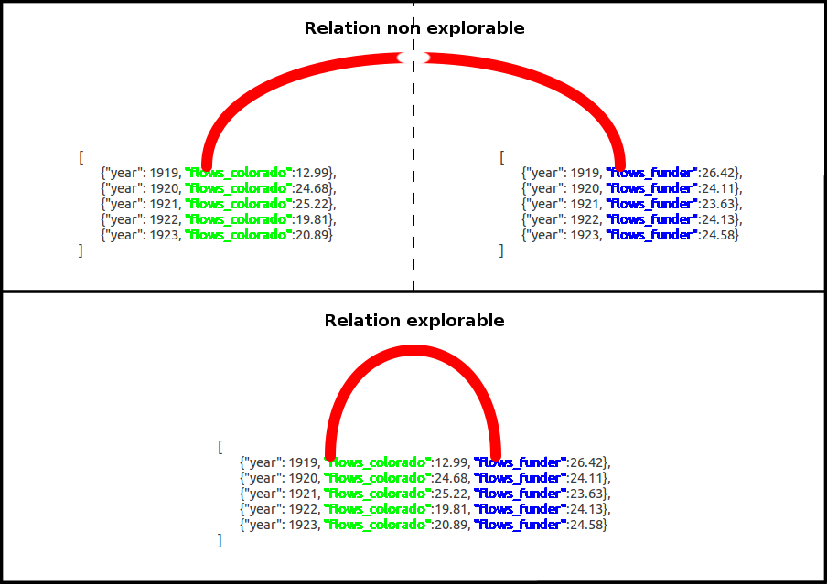
Pour illustrer ceci, on peut comparer SVG avec un autre technologie souvent utilisé pour les images : les canvas. Pour le DOM, canvas représente un trou avec les pixels. On ne peut pas référencer les formes dans le canvas, pour mettre à jour l’image il faut le recharger. Par contre comme il s'agit juste d'une ensemble des pixels, sachant aussi qu'ils sont générées par le processeur graphique, le temps de réponse est presque invariable en fonction de nombre des éléments à produire.

Format des données
La structure des données avec lesquelles travaille Crossfilter.js, et donc DC.js, est une table des JSONs. JSON, comme XML, est un format des données textuelles. Il comporte des paires clef-valeur, listes des valeurs. Si on stocke une série temporelle avec une ensemble de JSON, chacun document JSON doit comporter un timestamp et une ensemble des valeurs mesurées.
Une précision importante à noter à propos de crossfilter est que, en fait, il est possible d'explorer les relations entre plusieurs valeurs mesurés mais seulement au sein de la même mesure (cf la première exemple de chapitre 5.1). En langage JavaScript cela vaut dire que seulement la comparaison entre les valeurs au sein d'un seul JSON (voir figure chepa, en haut la) est possible.
Concrètement cela vaut dire que Crossfilter.js peut établir des filtres interactives seulement au sein d'une seule série temporelle. Encore une fois, en langage JavaScript cela vaut dire que crossfilter n'accepte qu'une seule table de JSONs. Et donc, un peu comme dans une Figure chepa, il va falloir fusionner plusieurs séries temporelles en une, si on veut pouvoir les comparer. Plus de détails sur les aspects subtiles de cet fusion sont précisée dans un chapitre 7.

Deuxième palier
Le premier palier a figée les données avec lesquelles l'application va travailler. Il s'agit des séries temporelles. La deuxième vise à définir comment ces données seront explorée par l'utilisateur.
Et donc, des relations les séries temporelles et leurs caractéristiques seront explorée, tout simplement, via l'utilisation des graphiques. De plus, on se fixe d'utiliser la librairie DC.js pour le rendu visuel, car cet bibliothèque graphique permet d'explorer les données avec la plus grande profondeur.

Fusion des séries temporelles
Si on se fixe sur l'utilisation de DC.js, et on veut se profiter de ces capacités pour comparer plusieurs séries temporelles, il va falloir les combiner de sorte pour en avoir qu'un seul (cf chapitre 5.5). Une façon de le faire est de réaliser une fusion horizontale, un peu comme dans une figure chepa.
Cet fusion n'est une opération compliquée à mettre en place, mais il y a quelques problèmes à résoudre. En fonction des conditions dans lesquels les objets connectes réalisent les mesures, la période de la prise de mesure peut varier. De plus, il se peut que les timestamps d'une séries temporelles soient complètement désordonnées (c'est-à-dire que les mesures sont prises irrégulièrement dans le temps). Et donc, si on veut comparer les deux suites des mesures provenant de différents sources, on risque de réaliser des fusions fausses, si on ne respect pas la correspondance de timestamp entre les deux mesures.
Donc il faut traiter toutes les séries temporelles avant de les fusionner, afin qu'ils contiennes que des échantillons avec les instants de mesure homogènes. C'est-à-dire avant de fussionner toutes les séries temporelles, il faut s'assurer tout d'abord qu'ils ont tous les mêmes instant de prise de mesures. Et cela est rarement le cas si les séries proviennent de différents sources. Du coup, il va falloir pretraiter les données, pour qu'ils soient homogènes.
Par exemple, entre une ensemble des séries temporelles, on peut un laisser seulement les mesures qui ont était faite à les instants inclut dans toutes les séries temporelles. Ou on peut passer par l'interpolation des points (mesures) manquant d'une série mais présentes dans une autre. Ou on peut remplacer chaque trou (mesure manquante) par des mesures zero. Ou choisir de ne pas accepter à traiter les suite des mesurer qui ne sont pas compatible.
Du coup, cet question fais partie de problématiques auxquelles le stagiaire doit répondre et trouver la solution la plus approchée de l'objectif initial.

Nouveau objectif concret
Un nouveau objectif est une itération d'un objectif initial qui apport plus de concret sur c'est qui est à accomplir. Les termes « données » et « exploration » ont était éclairci. Aussi, l'approfondissement de la problématique a permit d'ajouter certains nouveaux éléments. Voici donc le nouveau objectif :
« Concevoir un outil basée sur DC.js de l'exploration des relations entre les séries temporelles ayant une nature différent provenant de sources différentes »

Partie 3 : Travail réalisé

Deux modules
Pour répondre au mieux aux exigences de cahier de charges et maximiser la réutilisabilité de l'application, on a décide de le séparer en deux modules independantes. La première module est une boite à outil de traitement des séries temporelles. Deuxième est une application graphique qui englobe le premier module et offre la possibilité de choisir plusieurs séries temporelles parmi les types des stockages proposées, et permet d'explorer le données grâce à les graphiques de DC.js.
Les raisons pour choisir une tel architecture sont nombreux. Tout d'abord, il y a un besoin de traiter plusieurs formats et sources des données. Pour répondre à cet contrainte, une solution logique est de développer un brick principale, qui réalise le traitement d'un certain format des séries temporelles fixée, et ensuite, concevoir des convertisseurs pour chacun format spécifique, autre que supportée par le brick. Cet approche et beaucoup plus optimisée que si il aura un traitement spécifique pour chacun format des séries temporelles. Et aussi, de point de vue d'évolutivité du code, cet architecture est beaucoup plus accueillante pour les modifications et améliorations, car les algorithmes de traitement des séries temporelles sont détachées de format des données.
Un autre raison est, encore une fois, la compatibilité avec MayaNet. Si les solutions développées pendant ce stage seront demandées par les clients de MayaTechnologies, il sera beaucoup plus simple de rajouter une module de traitement dans un projet existant que de « casser » une autre application pour y tirer du code et reconstruire les fonctionnalités nécessaires. De plus, il se peut que pour certains raisons un autre librairie graphique que DC.js sera choisi pour le rendu des graphiques, dans ce cas, si l'application qu'on a conçu et à 100 % attachée à DC.Js, ça ne sera pas possible.
Finalement, même si le module de traitement des séries temporelles tout seule ne remplit pas toutes les exigences de cahier des charges, c'est une partie de travail réalisée qui risque d'être utilisée le plus souvent (parce qu'il peut être appliquée pas seulement pour l'exploration des séries temporelles). Et donc, l'application graphique en quelques sorte, joue un rôle d'un exemple de configuration de module de traitement. Et de même, l'application graphique fourni aussi les exemples de mise en place des graphiques de DC.js.

Module de traitement
Un module de traitement des séries temporelles, qu'on appelle tsproc (TimeSeries Processor), est un module indépendant Node.js qui prend en entrée une ensemble des séries temporelles, un JSON avec la configuration de ces séries, et offre plusieurs façons de les traiter.
De ça conception le module était conçu pour prétraiter les données avant de les servir à DC.js. C'est la raison pourquoi il contient certains fonctionnalités spécifiques comme l'interpolation ou fusion horizontal des séries, nécessaires pour DC.js. Mais il est fini par être une boite à outil pour les séries temporelles. Actuellement l'utilisation de se module ne se limite pas exclusivement pour servir les graphiques.

Choix technologiques
Le module est écrit en JavaScript. Le choix de cet langage est argumenté par la compatibilité avec MayaNet, car la parti IHM de MayaNet tourne sous un serveur Node.js. En plus, JavaScript est une langage qui prend de plus en plus d'ampleur pour l'utilisation de côte de serveur, et c'était une bonne façon de le découvrir par stagiaire.
Les séries temporelles sont stockées par une table des documents JSON, et c'est la seule format acceptée par ce module de traitement. Les autres formats doivent être transformée vers celui accepté par le module. Le choix de JSON est imposée par JavaScript.
Même si on fige la forme sur laquelle les séries temporelles seront stockées (une suite des JSON), le format d'organisation des données reste toujours variable comme dans un exemple de chapitre chepaquoi de partie 2. Il s'agit de la problématique posée de le début de multitude des sources. Pour la résoudre, le format de chaque série temporelle et le format de son timestamp doivent être passé à l'entrée de module dans un JSON de configuration. Donc, la solution à une problématique de multitude des formats de séries temporelles consiste juste à spécifier le format de chaque série.
Le module est une application Node.js et peut être inclut dans les autres projets grâce à l'injection de dépendance.

Première approche
Delta
Comment on a vu dans un chapitre 7 de la Partie 1, pour être capable d'explorer plusieurs séries temporelles par DC.js, ils doivent être homogénéisée et fusionnées. La première idée pour synchroniser plusieurs suites des mesures est d'utiliser un delta de temps. Il s'agit de découper le temps entre la mesure la plus ancienne et plus récente des toutes les séries temporelles en n morceaux de taille delta. Ensuite, toutes les mesures qui se trouvent dans un plage horaire d'une delta donnée vont être composée par une certain opération mathématique (calcul de somme ou moyenne), à une seule mesure. A l'issue de cet algorithme toutes les séries temporelles auront le même période (égale à delta) des mesures et pourront être fusionnées.
Cet approche peut être utile pour certains types de mesures, par exemple les relèves de la pluie annuelles (et donc si la delta est égale 5 ans, on somme les relèves et ça de la sens), mais pour les séries temporelles où les mesures ne sont pas cumulatives (par exemple les niveau de tension hebdomadaires) cela n'a pas beaucoup d’intérêt. Et surtout l'utilisation de delta n'a pas passé le premier test d'un exemple réel d'application.
Exemple réel
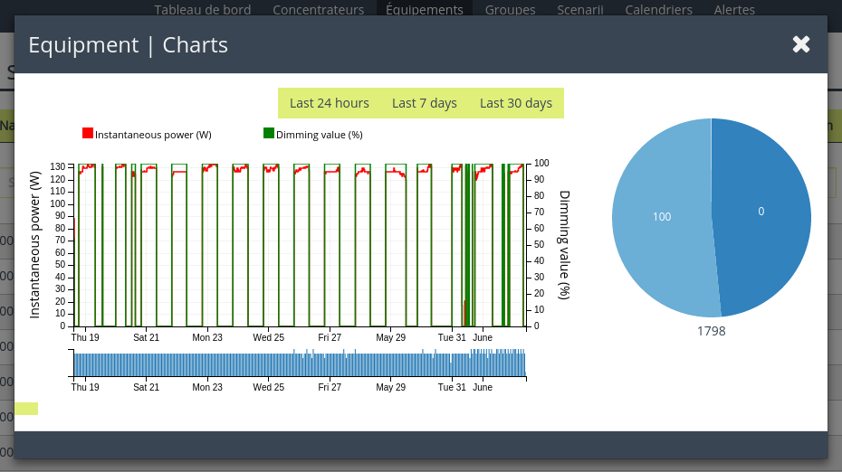
La continuation sur la voie de développement d'utilisation de la technique de « delta » comme une solution pour synchroniser les séries temporelles a était interrompu face à un exemple réel. Il s'agit de demande de client de MayaNet d'inclure des graphiques dans un IHM pour le monitoring d'état des équipements (Figure ineso). Comme le stagiaire a montée en compétence sur l'utilisation des bibliothèques JavaScript graphiques pour visualisation des mesures venant des objets connectées, cet tâche lui était attribuée. Cet simple mission à relevé plusieurs problèmes qui doivent être traitées impérativement.
Un souci le plus simple à résoudre c'était l'utilisation de timestamp avec un format non supportée ISO8601. Cet aspect (multitude des formats de timestamp) est à gérer si on veux efficacement travailler avec les mesures provenant de différent sources.
Ensuite, même si pour les données à visualiser il n'y avait pas de besoin de fusionner les séries temporelles (car il y avait qu'une seule), l'inconsistance de l'approche de « delta » est devenu évidente car il transforme la nature des données. Et si le but est de visualiser et explorer les données cela n'a pas de sens.
Donc, le contact avec les données réel d'IoT a permis de se rendre compte de problème de conception initial et poussée la réflexion sur autres façons comment rendre plusieurs séries temporelles homogènes. Un aspect positive est que on se rendu compte, que la séparation logique entre le module de traitement et la couche graphique est une bonne tactique pour distribuer des fonctionnalités de module dans un projet externe. Finalement, la résolution de toutes ces problèmes a permit de apporter la solution qui a était validée par le client.

Fonctionnalités réalisées
Le point d'entrée de module tsproc est un constructeur qui l’instancie et prend en entrée une ensemble des séries temporelles plus un JSON avec la configuration. La configuration sert à décrire chacune des séries temporelles en entrée (les attributs, timestamp et le format de timestamp) ainsi que les options de traitement (type d'interpolation à appliquer, est-ce qu'il faut détecter la corrélation ou pas, etc).
Ensuite, le module offre une ensemble des méthodes publiques de traitement des séries temporelles. Leur comportement est configurée à l'instanciation de module via le JSON de configuration. On va lister et expliquer ici quelques méthodes principales:
- isHomogeneous(): une méthode qui renvoi vrai si une ensembles de séries temporelles sont homogènes, et faux sinon ; les deux séries des mesures sont considérée homogène si toutes les mesures adjacentes ont était fais aux mêmes instants, c'est-à-dire que les deux séries ont les timestamps identiques
- cut(): sert à découper la série temporelle et laisser seulement les mesurées entre les bornes précisées dans le config ; l’intérêt de cet méthode est pour limiter nombre des échantillons dans un dataset et pour rétrécir le domaine d'exploration
- undersample(): sert à diminuer le nombre des échantillons dans une série temporelle en remplaçant n mesures par une grace à une certaine opération mathématique
- interpolate(): si une ensemble des séries temporelles n'est pas homogène, la méthode réalise l'interpolation des toutes les mesures manquantes ; issue de cet méthodes, les séries deviennent homogènes ; cet méthode est utile pour préparer les donnes avant de faire une fusion des séries temporelles
- merge(): réalise le fusion des plusieurs séries temporelles vers une, réalisable seulement s'ils ont homogènes ; la fusion des plusieurs séries est obligatoire pour explorer les relations entre eux par DC.js
- checkSimilarity(): sert à détecter la similitude entre deux ensembles de mesures par calcul de la corrélation locale
- quantize(): sert à réaliser une opération de quantification sur toutes les mesures et timestamps ; cela permet de mieux analyser les données
- toISO(): passe toutes les timestamps des toutes les séries temporelles vers un format ISO8601
- getAvgPerDay(): renvoi un nombre moyenne des mesures par jour ; un indicateur important pour caractériser le fréquence de prise des mésures

Le module contient une méthode principal process(), qui exécute toutes les fonctions citées auparavant. A l'issue de cet méthode, on a une seule série temporelle avec un seul timestamp 'time' ayant une date en format ISO.

Problèmes rencontrées, futur évolutions
Les problèmes principales rencontrées lors de développement de cet module de traitement des séries temporelles sont la gestion de format de date de timestamp, l'interpolation des séries temporelles et la détection de corrélation locale.
Une des problèmes non résolu est le support par certains méthodes de traitement des séries temporelles avec des valeur nominales. Par exemple l’interpolation d'une suite des valeurs nominaux est une problème assez complexe et nécessite probablement application des techniques de machine learning, ou méthodes avancées d'interpolation. Et de plus, à part la problème avec l'interpolation, il y a d'autres méthodes qui sont concernées.
Donc, actuellement, s'il y a un besoin de travailler avec les séries temporelles nominaux, il faut qu'il soient homogènes.
Conclusion ?

Outil de visualisation
L'outil de visualisation dataexp (Data Exploratin) a pour le but de implémenter les graphiques DC.js pour l'exploration de séries temporelles, et être un exemple de configuration de module de traitement tsproc. Il doit supporter le chargement des données depuis plusieurs types de stockage, et avoir un interface simple pour en rajouter des nouveaux.
Aucune contrainte, à part le support au moins des deux types de stockage MySQL et MongoDB, n'a pas était imposée. Le choix de l'interface et le technologie était défini par le staigaire.

Architecture. Choix technologiques
L'application se décompose de deux tiers principaux (Figure chepa) coté serveur (back-end) et client (front-end). Coté client se charge de la visualisation des graphiques DC.js et Canvas.js (les raisons d'utilisation de cet bibliothèque sont expliquée dans un chapitre suivante), visualisation des menus de choix des stockages et les options des séries temporelles.
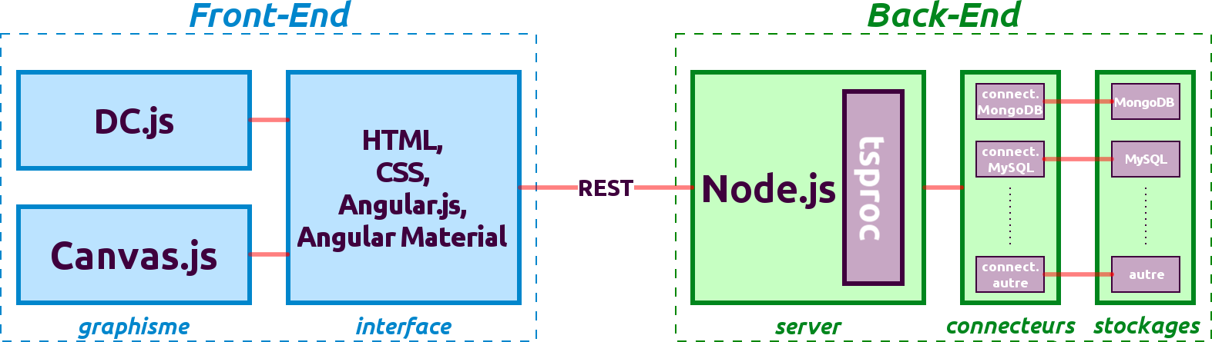
La vue de client a été développée via les technologies WEB notamment HTML, CSS et Angular.js. La dernière est une framework JavaScript qui facilite la création des pages web dynamiques. De plus, on a utilise un module d'angular Angular-Material, qui facilite aussi le rendu visuel des éléments d'interface et impose les spécifications de Google Material Design. L'interfacage avec le back-end se fais grace à les services angular, qui eux utilisent un API REST.
Le but de back-end est de servir les fonctionnalités de module de traitement tsproc. C'est la raison pourquoi le back-end est basée sur un serveur Node.js. Pour supporter plusieurs types des stockage, l'acces à chacun doit être réalise par un connecteur spécifique qui réalise les quartes opérations pour toutes les types de stockage:
- lecture de la liste stores dans un stockage ; en langage SQL cela correspond de lire noms de tables dans une base des données, ou les noms des collections dans une base des données MongoDB
- lecture des nombre des documents dans un store (nombre des ligne dans un table pour MySQL, ou nombre des documents dans une collection pour MongoDB)
- lecture des attribut de store (les noms des colonnes dans une table pour MySQL ou les noms des champs dans un document pour MongoDB)
- lecture de dataset (lecture de toutes les lignes et colognes pour MySQL ou lecture de toutes les documents d'une collection pour MongoDB) ; le format de dataset en sortie est toujours fixe : il s'agit d'un table des JSON (un format nativement acceptée par tsproc)

Librairies de visualisation
L'utilisation de la librairie graphique DC.js est primordial pour notre application car c'est un outil majeur qui permet d'explorer les données. Mais comme c’était indiquée dans un chapitre 5.4 de la partie 1, cet bibliothèque se base sur l'utilisation des SVG pour rendre les objets visuelles, et cela peut ralentir le système si le nombre des formes à afficher est important.
Il n'existe pas une librairie graphique capable de faire c'est que DC.js fais, et donc on ne peut pas la changer, DC.js dois forcement faire partie de l'outil qu'on était censée de réaliser. En gardant cela en tête, il y a deux solutions à résoudre cet problème, et les deux comportent la réduction de nombre des mesures dans une série temporelle. Cela est inévitable si on veux se profiter des fonctionnalités de DC.js.
La première approche consiste à ne pas autoriser à l'utilisateur de visualiser aucune graphqie tant que la taille d'une série temporelle dépasse un certain seuil. L'utilisateur sera obligée d'appliquer les méthodes offert par un module tsproc (choix d'une fenêtre des dates, sous échantillonnage, etc) pour diminuer le nombre des mesures dans une série temporelle. Cet approche garantit que DC.js ne va présenter de latence et que les données seront explorées efficacement. La problème qui s'impose est de sphère de « user experience », car on impose à l'utilisateur de faire beaucoup des manipulations avant même de commencer de s'initier à les données.
Donc, une autre alternative, et celle qu'on a choisi, est d'avertir l’utilisateur que l'utilisation de DC.js n'est pas possible. Mais quand-même afficher des graphiques simples, sans le dynamisme et degré explorabilité offert par DC.js. Pour réaliser cela, il fallait s'appuyer sur une autre bibliothèque graphique JavaScript, en on a choisi Canvas.js parce-qu'elle contient les charts qu'il nous faut, simple à mettre en place, et fais correctement c'est qu'elle est censé de faire.
A l'inverse de DC.js, Canvas.js utilise les canvas (dont on a déjà parlée dans un chapitre 5.4 de partie 1). Pour l'html, canvas est un trou avec les pixels, rien ne réferencable de l’extérieur. Cela donnée, par rapport à les SVG un gain de vitesse de chargement, et aussi, les canvas sont beaucoup moins sensibles à l'augmentation de nombres des objets visuels à rendre. La raison est que, encore une fois, mille ou milliard rectangles pour canvas correspond toujours à un trous avec les pixels, mais pour SVG il s'agit de mille ou milliard des objets qui ont des métadonnées qui doivent être stockées dans la mémoire.
Donc, on utilise Canvas.js lorsque le nombre des mesurées dans une série temporelle dépasse un seuil acceptable pour une bonne utilisation de DC.js. Et si l'utilisateur veut se profiter des outils d'exploration de DC.js, il pourra utiliser les options de réduction de taille pour en faire.

Fonctionnalités réalisées
Dans se chapitre on va exposer les éléments de l'interface d'application et ces principaux fonctionnalités offertes. Actuellement l'outil travail avec quatre types des sources (stockages) des séries temporelles : MongoDB, MySQL est les fichiers JSON et CSV.
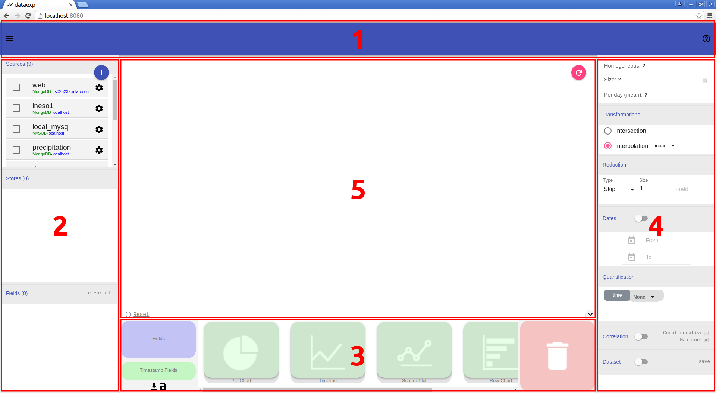
L'application offre la possibilité d'explorer les données via 5 graphiques : graphique sectoriel, courbe temporelle, nuage des points, histogramme horizontale et verticale. En fonction de taille d'une ou plusieurs séries téléchargée, et les options de traitement appliquées, chacun de graphque est rendu soit en utilisant la librairie Canvas.js soit DC.js. L'utilisation de la dérniere, comme c'était dit avant, permet de mieux d'explorer les rélations entre les donnés.
L'interface est composée de 5 zones principaux :

1 – Barre d'outils. Comporte une bouton pour cacher/montrer les zones 2, 3 et 4 afin de laisser plus de place pour les graphiques dans une zone 5. Contient également une bouton « à propos ».
2 – Menu de chois des sources. Il s'agit de menu ou utilisateur doit tout d'abord choisir un ou plusieurs sources (base des données MySQL, MongoDB ou fichier JSON). Ensuite il faut choisir un ou plusieurs stores qui font partie des sources choisi (tables MySQL, collections MongoDB, etc). A la fin l'utilisateur aura un ensemble des variables venant de différents sources et stores dont il doit choisir certains pour être visualisées grâce aux graphiques.
3 – Zone de choix des graphiques. Pour choisir quels variables doivent être visualisées, il faut les glisser une par uen (via drag&drop) dans une plate-forme de téléchargement de la zone 3. Cet plate-forme est composée des deux aires où les variables doivent être jetées. La première est destinée aux variables qui correspond à les valeurs mesurée, et deuxième est pour les timestamps. La plete-forme contient également deux boutons : une pour télécharger toutes les variables désirées et seconde pour sauvegarder sous un format de fichier texte, une configuration appliquée à le module tsproc de traitment. La raison est que, les dataset finale, avec toutes les variables désirées par l'utilisateur, est renvoyée vers le front-end seulement après le passage par le module tsproc. Et cela implique l'utilisation de configuration spécifique, configurables via la zone 4.
Ensuite, la zone 3 comporte aussi une ensemble des aires, ou les variables téléchargées doivent être glissée par drag&drop depuis la plate-forme de téléchargement. Une fois toutes les variables sont attachées à un graphique spécifiée, il aussi, doit être glissée vers la zone 5, pour être visualisée.
Finalement, la zone 3 contient une plat-forme de suppression ou toutes les objets drag&drop doivent être glissées pour être supprimées. En cliquant sur cet plat-forme, toutes la zone 3 va se nettoyer.
4 – Zone des options. Une zone qui contient les options des traitement d'appliquer à les séries temporelles et aussi affiche certains informations supplémentaires. Toute les options et affichages sont directement attachées à le module de traitement tsproc et plus précisement, à son fichier de configuration.
On va lister les traitement et fonctionnalistes possibles. Tout d'abord, les caractéristiques de la taiile de série temporelle téléchargée, nombre des mesures par jour, et l'état de homogénéité sont affichées. Ensuite, les quatre traitements appliquables sont :
- « Transformation » : choix des comment est-ce que les trous dans multiple séries temporelles doivent être résolu, par interpolation ou intersection
- «Reduction » : choix de comment sous échantillonner les mesures
- « Dates » : permet de couper la série temporelle entre les bornées spécifiées
- « Quantification » : permet de choisir les options de quantification des valeur mesurée ou le temps
Cet zone comporte aussi une option « Interpolation » qui permet d'activer la détection de corrélation entre deux suites des mesures.
Toute en bas de panneau il y un afficheur qui visualise une série temporelle sous un forme d'un tableau. C'est une feature secondaire, elle n'a pas autant d’intérêt pour l'exploration des données, mais peut être utile dans certains cas. Il est possible d'agrandir la zone d'affichage en cliquant sur le barre de titre. La barre de titre contient aussi une bouton qui permet de sauvegardé la séries temporelle finale sous un forme d'un fichier JSON.
5 – Zone des graphiques. Zone des graphique est un containeur des toutes les graphiques qui sont utilisées pour l'exploration de nature des données. Pour supprimer un des graphiques, il faut glisser leur titre dans une plat-forme de suppression de la zone 3.
La zone comporte une bouton de mise à jour.

Exemples d'utilisation
On va montrer 3 captures d'écran en expliquant le contexte et les options utilisées pour mieux expliquer les fonctionnalités d'application (Figure chepa). Sur la première capture de la Figure chepa, on a chargée deux séries temporelles, une venant de la basé des données MongoDB, l'autre de MySQL.
Les deux graphiques sont utilisées courbe temporelle et un graphique sectorielle. Le dernier contient plusieurs secteurs de différentes surfaces car la quantification de taille 1 a était appliquée. Cela correspond à réaliser une opération d'arrondi. Sans l'utilisation de quantification la graphique sectorielle sera composée secteurs uniforme, parce que chaque mesure apparaisse qu'une seule fois.
Une autre traitement qui a était appliquée est la détection de corrélation. Les zones fortement corrélées sont visualisées par les barres au dessous de la courbe temporelle. Les barres des la même couleur et taille indique la séquence des mesures corrélées.
Sur la deuxième image de la Figure chepa, on explore les mêmes séries temporelles que dans un première exemple. La différence est que cet fois-ci, on force l'utilisation de Canvas.js dans toutes les cas, même si la taille d'une série temporelle finale est acceptable pour le fonctionnement correcte de DC.js. L'allure de la courbe temporelle n'est pas la même que dans un exemple précédent, car on n'affiche que les mesures apparaissent entre 1920 et 1948. De plus, on appliqué une traitment « reduction » : on ne laisse qu'une mesure sur deux. Ces deux techniques simples doivent être utilisées en but de diminuer la taille d'une série temporelle finale.
Une autre différence par rapport à l'exemple, mais elle est insignifiant est que cet fois on utilise une histogramme verticale au lieu de graphique sectorielle, ils ont interchangables. Aussi, on applique l'interpolation cubique au lieu de linéaire, mais cela ne se voit pas car les deux séries temporelles en question sont homogènes.
Cet fois, sur la troisième image de la Figure chepa, les sources sont differentes : les deux séries temporelles sont stockées dans une base des données MongoDB. Toutes les permutations entre les types de stockages sont possibles. Dans cet exemple les graphiques ont changé aussi. On utilise un nuage des points, histogramme horizontale, et aussi une courbe temporelle. On remarque que sur le premier graphique un filtre à était appliquée, c'est qui a modifiée toutes les autres graphiques, en n'affichant que des mesures correspondantes. On peut voir dans une courbe temporelle des quel instant il s'agit, l'histogramme nous montre la distribution des valeurs correspondantes.
En bas de nuage de points, on observe une valeur qui correspond à une indice de corrélation entre les deux grandeurs d'une série temporelle fusionnée. Comme un filtre a était appliquée, la corrélation est forte négative.
Une autre point rajoutée dans cet exemple est qu'on visualise la série fusionnée dans une table.

Problèmes, futurs évolutions
La plus grande problème rancontrée est le temps d'attente. De part de DC.js cela a était résolu par l'utilisation de librairie graphique Canvas.js dans les cas ou DC.js ne sera pas à l'hauteur.
Il y a une autre problème de lattence lorsque l'application fonction trop de temps sans la mise à jour d'une page. Cet problème peut être facilement resolu en cliquant sur F5, mais par contre cela va effacer toutes le configurations de choix des stockages et graphiques. Si en futur cet problème devréez être resolu, il va falloir réaliser des testes de mêmoire.

Chapitre 4 : Bilan de stage

Bibliographie

https://www.cs.cmu.edu/~coke/history_long.txt
https://www.technologyreview.com/s/404694/etc-bill-joys-six-webs/
http://www.rfidjournal.com/articles/view?4986
http://www.forbes.com/sites/gilpress/2014/06/18/a-very-short-history-of-the-internet-of-things/3/#540eb98143c5
http://www.gartner.com/newsroom/id/3165317
https://fr.wikipedia.org/wiki/Code_produit_%C3%A9lectronique
http://www.eclipse.org/kura/
http://www.electronique-mag.com/article8518.html
http://hibernate.org/ogm/faq/
http://square.github.io/crossfilter/
http://stat-computing.org/dataexpo/2009/the-data.html
https://github.com/nsubordin81/Chart.dc.js/tree/master
http://stackoverflow.com/questions/19094015/crossfilter-d3-brush-and-nvd3-integration
https://d3js.org/
http://www.nytimes.com/newsgraphics/2013/09/07/director-star-chart/
http://dc-js.github.io/dc.js/examples/
http://smus.com/canvas-vs-svg-performance/
http://act.sagepub.com/content/1/2/201.full.pdf+html
https://angularjs.org/
https://material.google.com/#introduction-goals
https://fr.wikipedia.org/wiki/Representational_state_transfer
http://canvasjs.com/

